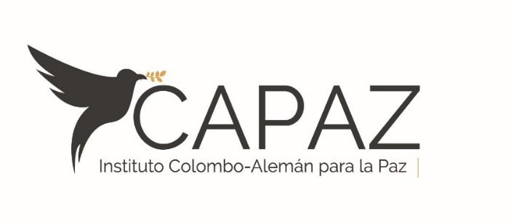

Convocatoria
Proyectos de investigación 2021

Formulario de inscripción (Anexo A)

- Identificación del proyecto de investigación
Nombre del proyecto de investigación
Nombre completo y datos de contacto del/de la coordinador/a científico/a
Socios participantes (nombre de persona responsable e institución)
Palabras clave del proyecto
Disciplinas académicas desde las cuales se plantea el proyecto
Área temática del proyecto de investigación. De las siguientes opciones, escoja en qué área temática se enmarca su proyecto de investigación y explique por qué:
- Prácticas para construir la paz
- Justicia Transicional y Derechos Humanos
- Paz, conflictos y reconfiguraciones territoriales

Problema central que aborda el proyecto (máximo 100 palabras)

Objetivos (resultados generales y específicos esperados con el desarrollo del proyecto de investigación)

Relevancia del proyecto de investigación para la investigación sobre la construcción de paz en Colombia (máximo 200 palabras)

Metodología (pasos o etapas para el desarrollo del proyecto de investigación – máximo 300 palabras)

- Actividades y productos
Describa brevemente las principales actividades o productos (Publicaciones, eventos, otros)
que pretende realizar durante el periodo del proyecto de investigación.

Nombre de la actividad o producto | Fecha de realización  (MM/AA) | Información adicional

- Plan financiero
3.1 Utilización de los recursos CAPAZ. Indique cómo planea invertir los recursos asignados por el Instituto CAPAZ (5.000 €, cinco mil euros) según los rubros descritos a continuación:

Rubro | Monto (Pesos/Euros)
Auxiliar de investigación
Movilidad de investigadores
Talleres
Publicaciones
Otros (¿cuáles?)

3.2 Otros fondos movilizados. Indique si el proyecto de investigación ha movilizado fondos de otras instituciones distintas al Instituto CAPAZ.

Institución | Descripción del aporte | Monto (Pesos/Euros) (aproximado)

- Descripción de la cooperación con las instituciones vinculadas al proyecto
Describa brevemente el papel que desempeñarían las instituciones vinculadas al proyecto (socios participantes), qué aportes realizaría cada uno y cómo se articularían para lograr el objetivo del proyecto.

- Proyección de ventajas, riesgos y logros en el desarrollo del proyecto de investigación
Indique las posibilidades y riesgos que tiene el proyecto de investigación para consolidarse, y cuáles serían los planes futuros después de que el financiamiento por parte del Instituto CAPAZ termine. Indique específicamente los riesgos en materia de propiedad intelectual teniendo en cuenta el trabajo articulado con las otras instituciones vinculadas en el proyecto.

- Observaciones y anexos
5.1 Observaciones. Indique observaciones o comentarios que desea resaltar acerca del proyecto de investigación y que no están incluidas en los apartados anteriores.

5.2 Anexos. Referencie los anexos adjuntos a este formulario que sirven de soporte de la información ya suministrada o que simplemente desea agregar a modo de aclaración.

